Эколого-биологический класс.
«Определение аскорбиновой кислоты в пищевых продуктах»
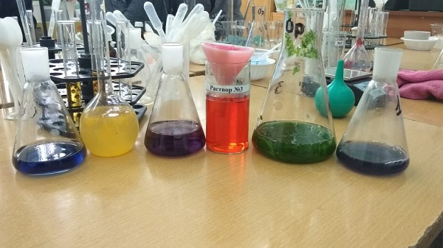
29 февраля 2020 года в Эколого-биологическом классе проведено занятие “Определение аскорбиновой кислоты в пищевых продуктах”. Объектом исследования стали вытяжки продуктов, богатых витамином С: петрушка, квашеная капуста, клюква, мандарин.
На сегодняшний день аскорбиновая кислота - витамин С занимает особое место среди витаминов. Это органическое соединение, является одним из основных веществ (микронутриент) в рационе питания человека, принимает участие в ряде биохимических процессов, один из важнейших природных антиоксидантов, повышает устойчивость организма человека к инфекциям. В организме человека аскорбиновая кислота не синтезируется, поэтому мы должны получать ее с пищей.
Для определения содержания аскорбиновой кислоты в продуктах ребята приготовили вытяжки: взяли навески предоставленных образцов не более 10 г, поместили в фарфоровую ступку, где тщательно растирали, затем добавили воду и отфильтровали полученную смесь. У аскорбиновой кислоты есть свойство, которого нет у других кислот - быстрая реакция с йодом, а йод дает качественную реакцию на крахмал. Поэтому мы использовали количественное определение содержания витамина С в продуктах йодометрическим методом. Титрование проводили до появления устойчивого темно-синего окрашивания, не исчезающего в течение 10-15с. Реакция ионов-йода и аскорбиновой кислоты является качественной реакцией. Расчет концентрации аскорбиновой кислоты в пробах производили по формуле. Лидером из представленных образцов по итогам практической работы стала клюква - 481 мг на 100 мл сока.
И в заключении еще раз подчеркнем значимость этого вещества словами доктора Роберта Аткинсона: "...витамин С имеет такое огромное значение для нашего здоровья, что я даже не припоминаю болезни, при которой прием этого витамина не приведет к каким-либо улучшениям. Какую болезнь ни возьми, будь то простуда или рак, гипертония или астма, во всех случаях можно рекомендовать прием этого витамина...”.
